FORMULARZ ZGŁOSZENIOWY
RADIOWE WARSZTATY DZIENNIKARSKIE

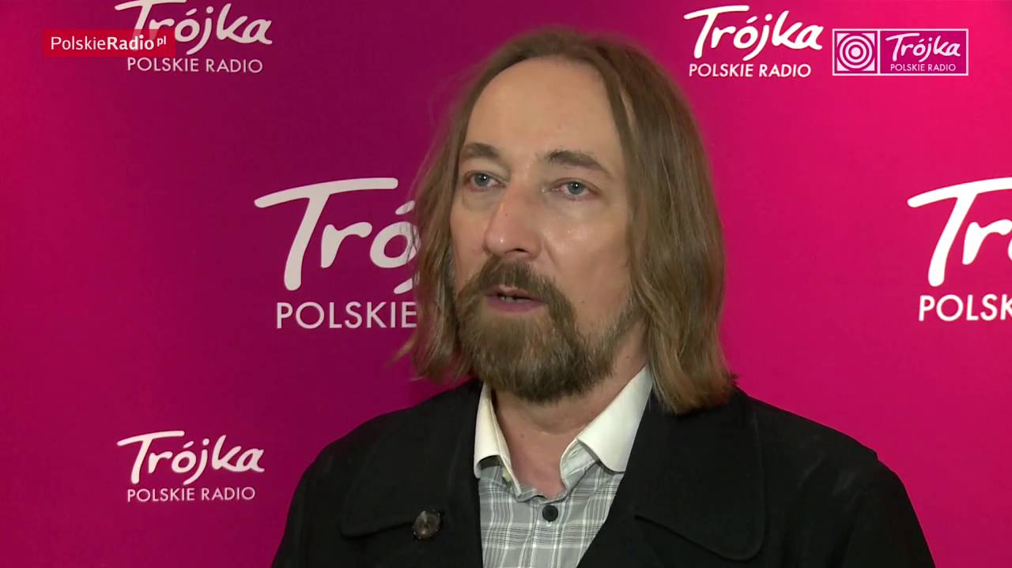

Termin: 1 i 5–9 grudnia 2018
Miejsce: Polskie Radio Program III (Warszawa), kino FORUM i Polskie Radio Białystok (Białystok)
Prowadzenie: Ryszard Jaźwiński

Mile widziane/ale nie niezbędne: zaangażowanie, zainteresowania z pogranicza filmu oraz szeroko pojętej kultury, wrodzona ciekawość świata i śmiałość w pracy z ludźmi. Przyda się ciekawa barwa głosu oraz bardzo dobra dykcja. ☺

Nabór na udział w warsztatach na podstawie formularza zgłoszeniowego. Wypełniony formularz zgłoszeniowy wraz z podpisaną klauzulą RODO proszę przesłać na adres e-mail: warsztaty@zubroffka.pl do dnia 25 listopada 2018.

udział w warsztatach: 50 zł
(opłata w kasie kina Forum – po uzyskaniu potwierdzenia udziału w warsztatach)
organizator: Białostocki Ośrodek Kultury – DKF „GAG”
współorganizator: Polskie Radio Białystok

Dane uczestnika/uczestniczki
imię:
nazwisko:
e-mail:
tel.:

warsztaty odbywają się w ramach
Międzynarodowego Festiwalu Filmów Krótkometrażowych ŻUBROFFKA

Wstępny harmonogram warsztatów:

1 grudnia 2018 – wizyta w Polskim Radiu Trójce w Warszawie (wyjazd na własny koszt)

5–9 grudnia 2018– praca w Białymstoku podczas Festiwalu oraz wizyty w Polskim Radio Białystok (godziny do ustalenia)

KILKA SŁÓW O SOBIE

1. Czym się zajmujesz (szkoła, kierunek studiów, zawód, zainteresowania)?

2. Czy posiadasz jakieś doświadczenie związane z tematyką warsztatów?

3. Dlaczego chcesz wziąć udział w warsztatach? Jak planujesz wykorzystać zdobytą wiedzę?

- warsztaty dla osób w wieku 16+

O przyjęciu na warsztaty poinformujemy drogą mailową
więcej informacji: warsztaty@zubroffka.pl
KLAUZULA INFORMACYJNA
DLA UCZESTNIKÓW WARSZTATÓW
Zgodnie z art. 13 rozporządzenia Parlamentu Europejskiego i Rady (UE) 2016/679 z 27.04.2016 r. w sprawie ochrony osób fizycznych w związku z przetwarzaniem danych osobowych i w sprawie swobodnego przepływu takich danych oraz uchylenia Dyrektywy 95/46/WE (ogólne rozporządzenie o ochronie danych) (Dz. Urz. UE L 119, s. 1) – dalej RODO − informujemy, iż:
- Administratorem danych osobowych jest Białostocki Ośrodek Kultury , ul. Legionowa 5, 15-281 Białystok
- W przypadku jakichkolwiek pytań dotyczących danych osobowych lub wykonywania praw w zakresie podmiotu danych, prosimy o informację na adres email: iod@bok.bialystok.pl ,
- dane osobowe przetwarzane będą w celu:
- zawarcia lub przystąpienia do umowy i jej wykonania na podstawie Art. 6 ust. 1 lit. b ogólnego rozporządzenia o ochronie danych osobowych z dnia 27 kwietnia 2016 r.
- marketingu bezpośredniego produktów i usług własnych administratora, w tym w celach analitycznych i profilowania – podstawą prawną przetwarzania danych jest niezbędność przetwarzania do realizacji prawnie uzasadnionego interesu administratora; uzasadnionym interesem administratora jest prowadzenie marketingu bezpośredniego swoich usług,
- dochodzenia roszczeń związanych na podstawie Art. 6 ust. 1 lit. f, jako niezbędne do celów wynikających z prawnie uzasadnionych interesów realizowanych przez administratora; uzasadnionym interesem administratora jest możliwość dochodzenia przez niego roszczeń,
- odbiorcami Pana/Pani danych osobowych będą podmioty uprawnione do uzyskania danych osobowych na podstawie przepisów prawa . Ponadto Pani/Pana dane mogą być przekazywane podmiotom przetwarzającym dane osobowe na zlecenie administratora, m.in. dostawcom usług IT, podmiotom przetwarzającym dane w celu windykacji należności,
- Pana/Pani dane osobowe przechowywane będą w czasie określonym przepisami prawa,
- posiada Pan/Pani prawo żądania od administratora dostępu do danych osobowych, prawo do ich sprostowania, usunięcia lub ograniczenia przetwarzania, prawo do wniesienia sprzeciwu wobec przetwarzania, prawo do przenoszenia danych, prawo do cofnięcia zgody w dowolnym momencie,
- ma Pan/Pani prawo wniesienia skargi do organu nadzorczego – Urzędu Ochrony Danych Osobowych,
- podanie danych osobowych jest obowiązkowe w oparciu o przepisy prawa a w pozostałym zakresie jest dobrowolne,
- dane osobowe nie będą przekazywane żadnym odbiorcom danych oraz nie będą przetwarzane w sposób zautomatyzowany i nie będą profilowane.

……………………………………………………

Białystok, data ………………………….

